Министерство образования Республики Беларусь
Учреждение образования “Белорусский государственный университет информатики и радиоэлектроники”

Факультет информационных технологий и управления
Кафедра интеллектуальных информационных технологий
Дисциплина: Технологии и инструментальные средства проектирования интеллектуальных систем

Отчёт к практическому занятию №2
на тему “Компьютерная безопасность (средства и способы её обеспечения)”

Выполнил: Телица И.Д.
Группа: 221701
Проверила: Гракова Н.В.

Минск 2025
Практическое занятие № 2
Представление знаний в виде семантической сети
Цель работы:
Научиться представлять знания с помощью семантической сети.
Задание:
Построить сетевую модель представления знаний выбранной предметной области.
Описание процесса решения:
- Определить абстрактные объекты и понятия предметной области, необходимые для решения поставленной задачи. Оформить их в виде вершин.
- Задать свойства для выделенных вершин, оформив их в виде вершин, связанных с исходными вершинами атрибутивными отношениями.
- Задать связи между этими вершинами, используя функциональные, пространственные, количественные, логические, временные, атрибутивные отношения, а также отношения типа “являться наследником” и “являться частью”.
- Добавить конкретные объекты и понятия, описывающие решаемую задачу. Оформить их в виде вершин, связанных с уже существующими отношениями типа “являться экземпляром”, “есть”.
- Проверить правильность установленных отношений (вершины и само отношение при правильном построении образуют предложение, например “Двигатель является частью автомобиля”).
Характеристика предметной области:
Выбранная предметная область – “Компьютерная безопасность” (средства и способы её обеспечения). Информационная безопасность – это набор технологий, стандартов и административных практик, необходимых для защиты данных. Средства и способы обеспечения компьютерной безопасности выполняют действия по выявлению, анализу, устранению киберугроз, а также мониторингу состояния систем, сетей и сущностей.

Сетевая модель представления знаний предметной области:
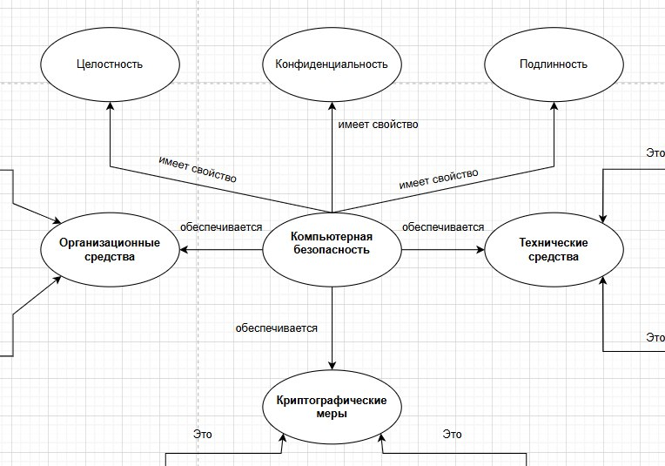
Рисунок 1 - Сетевая модель представления знаний
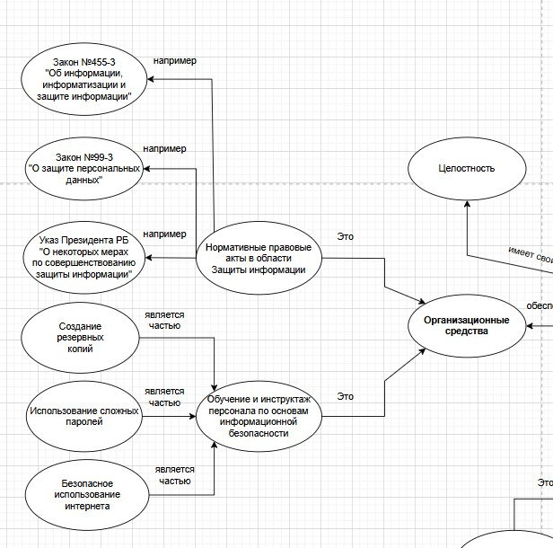
Рисунок 2 - Сетевая модель представления знаний
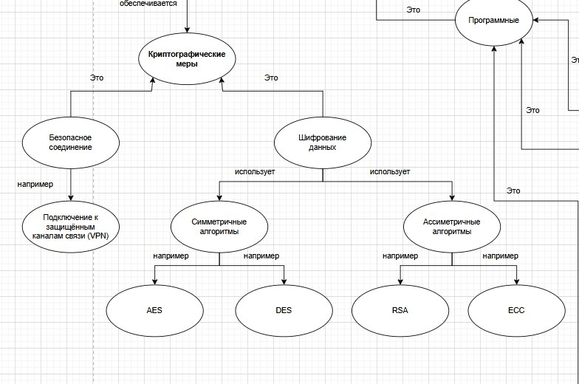
Рисунок 3 - Сетевая модель представления знаний
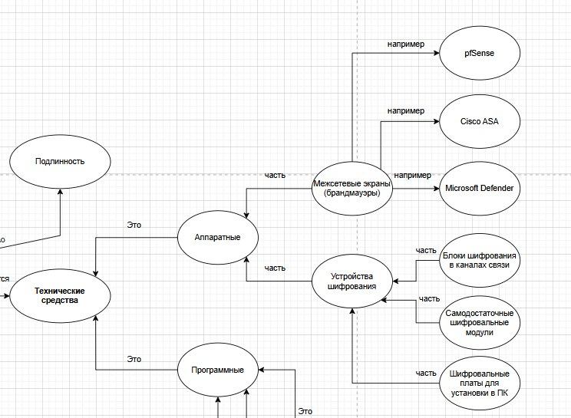
Рисунок 4 - Сетевая модель представления знаний
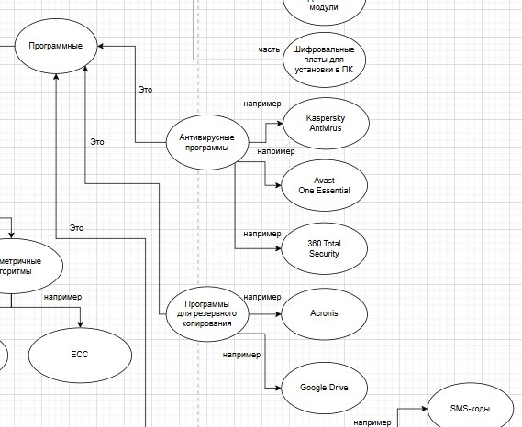
Рисунок 5 - Сетевая модель представления знаний
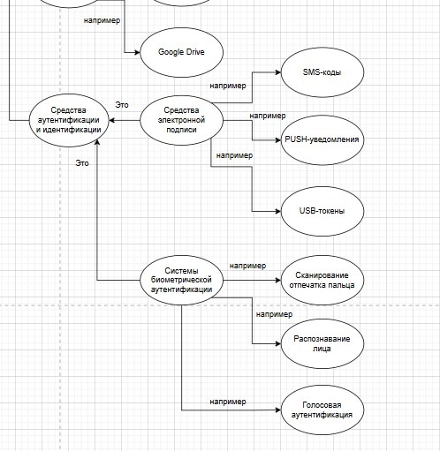
Рисунок 6 - Сетевая модель представления знаний

Вывод:
В результате выполнения практического занятия были приобретены навыки представления знаний с помощью семантических сетей на основе построения сетевой модели представления знаний предметной области “Компьютерная безопасность (средства и способы её обеспечения)”. Были также изучены основные типы семантических сетей и виды отношений в семантических сетях.

